■基礎データ
タイトル | 洪水から身を守るための対応行動を考える
ねらい  (学習目標) | １．地図情報を使って洪水による浸水範囲（被害が及ぶ範囲）を調べ理解する。  ２．地図情報を使って洪水が発生したときの危険な場所や避難場所を調べ理解する。  ３. 地図情報を使って洪水が発生したときの避難経路や避難行動を考える。
対象学年 | 中学生（「指導上の留意点」の表現を変更することで高校生・小学生に応用可）
イベント（教科） | 学習２（総合的な学習・特別活動）
学習形態 | 全員（授業） 計５０分
準備 | タブレット端末（iPad、Chromebook、Windowsタブレット等）、電子黒板、大型モニター  地図情報（YOU@RISK子ども版・洪水）、洪水ハザードマップ（自治体発行）など

■学習の流れ
構成・主な学習活動 | 指導上の留意点
導入（●分）
1.学習のねらいを理解する。  1-1.前時の学習内容を振り返る。 | ◎前時（ステップ1）の学習を振り返る。  ※ハザードマップ（洪水）や指定緊急避難場所等の役割を確認する。  ※避難方法や避難情報を確認する。
1-2.本時のねらいを知る。  学習のポイント「Web-GIS（YOU@RISK子ども版・洪水）とは何かを理解する。」 | ◎本時の学習を通じて達成すべきねらい（学習目標）を伝える。  ◎デジタル教材「YOU@RISK子ども版・洪水」とは何かを理解させる。  ※YOU@RISK（ユーアットリスク）は、国の研究機関「防災科学技術研究所（つくば市）」が開発した、Web上で動作するWeb-GIS型の防災教育教材である。インターネットに接続したタブレット端末を操作し、河川が氾濫した際の浸水範囲、洪水に対応した指定緊急避難場所、避難場所までの避難経路を、地図上に重ねて表示できる機能を備えている。
展開１（●分）
2.地図情報を使って洪水による浸水範囲を調べ理解する。  2-1.YOU@RISK子ども版・洪水の操作を理解する。  学習のポイント「YOU@RISK子ども版・洪水の基本操作を理解する。」  〇タブレットでYOU@RISK子ども版・洪水を起動する。 | ◎YOU@RISK子ども版・洪水の起動方法を理解させる。  ※教員のタブレット画面を電子黒板等に表示させ手順を確認する。    ※実態に応じて、複数人での操作も可能。  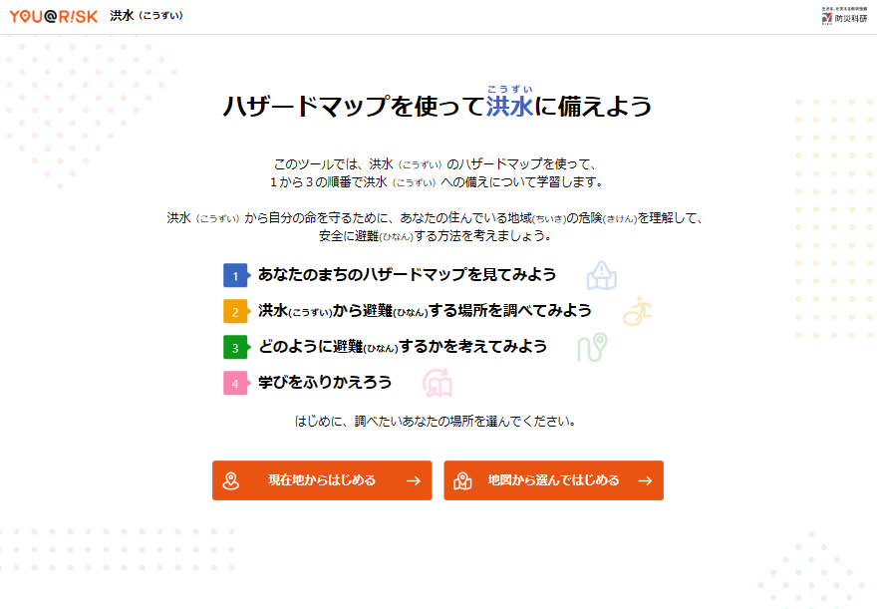  （ＱＲコード）  （初期画面）  ・防災科学技術研究所ホームページ（リンク先URL）  https://nied-weblabo.bosai.go.jp/you-risk_20230330/
◎メニュー画面「ハザードマップを使って洪水に備えよう」の学習内容とYOU@RISK子ども版・洪水を操作して学習することを理解させる。
※学習の手順「１～４」について確認する。
※YOU@RISK子ども版・洪水を個人のタブレットで表示させる。
2-2.地図情報を使って洪水リスクを調べ理解する。  学習のポイント「洪水から避難するために必要な知識を理解する。」  〇「現在地からはじめる」をタップする。  〇地図を拡大縮小させて、自分のいる場所（学校）を探してタップする。  （場所の確定）  〇2本の指で画面に触れて、開いたり閉じたりすることで、表示を拡大・縮小する（ピンチ操作）。  〇「背景地図」や「標高・土地の凹凸」をタップする。  〇調べてわかったことをメモする。  〇調べてわかったことを何人かが発表する。 | ※YOU@RISK子ども版・洪水を操作する。  ◎学習をはじめる。  ※タブレットに「地図から選んではじめる」の画面（地図）が表示されているか確認する。  ※「地図から選んではじめる」を選択して学習をはじめてもよい。  ※場所を探せない場合、「場所検索」に自分のいる場所の情報（学校名や住所）を入力して検索できることを確認する。  ◎地図上で自分のいる場所（学校）を正しく選定できるようにする。  ※自分のいる場所（学校）「◎印（青色）」を地図上で確認する。  ※正しく選定できたかタップした場所を生徒同士で確認する。  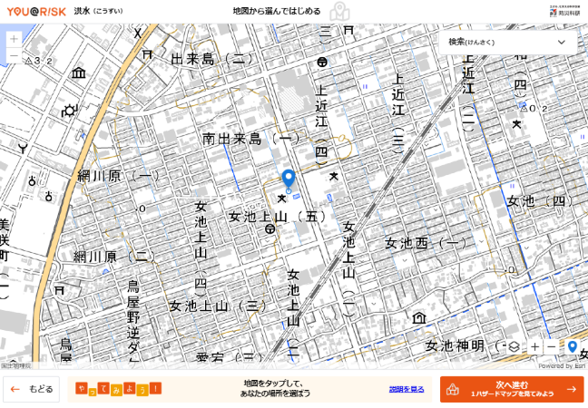  （淡色地図）  ◎地図を使って地理的な特性を調べて理解できるようにする。    ※「 」をタップして地図が選択できることを確認する。  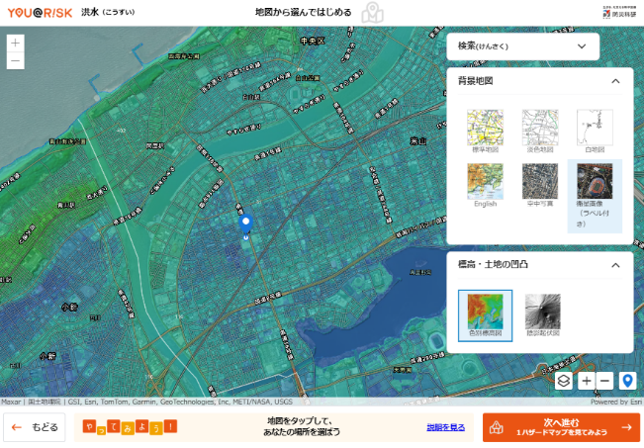  （色別標高図）  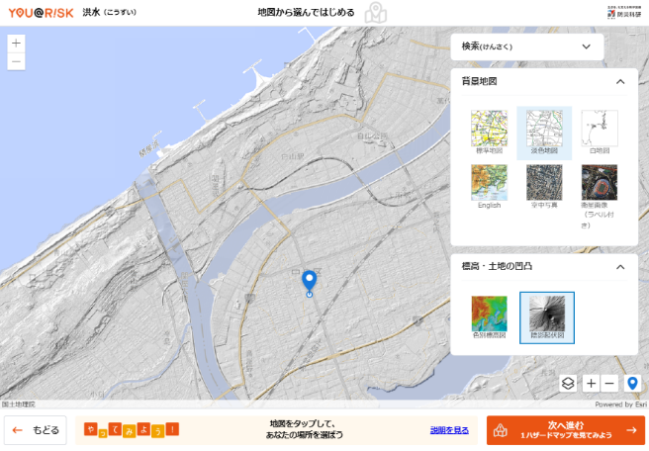  （陰影起伏図）
〇自分のいる場所（学校）を選定したら、「次へ進む」をタップする。  〇「ハザードマップを見る」をタップする。  〇凡例「浸水の深さ」の「？」をタップする。 | ◎「１ あなたのまちのハザードマップを見てみよう」の学習内容とYOU@RISK子ども版・洪水を操作しながら学習することを理解させる。  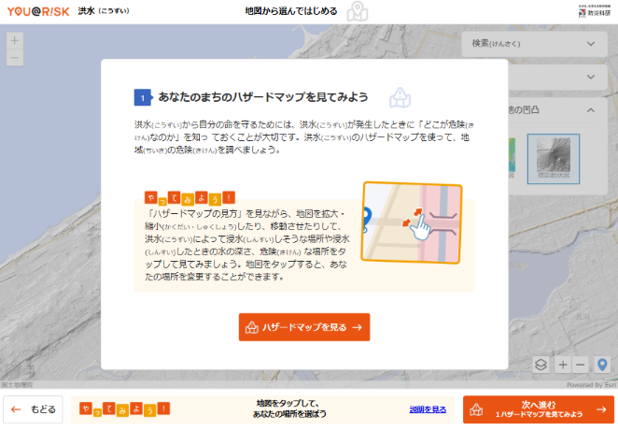  ※学習内容とタブレットの操作方法を確認する。  ※地図上に浸水の深さ（洪水リスク）が表示されるのを確認する。  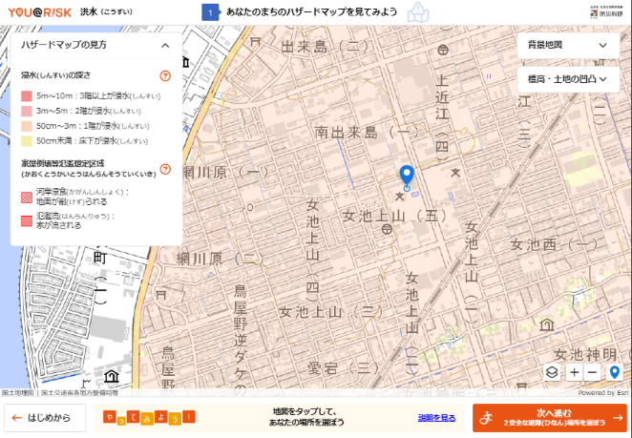  （浸水リスク表示）  ※浸水深が0mの区域には地図上に色がつかない。  ◎地図上に表示される「浸水の深さ」と被害の具体例を結び付けて理解できるようにする。  ※画面上に表示される「ハザードマップの見方」を確認する。  ※「浸水の深さ」の「？」をタップして表示される、浸水の深さと被害の具体例を確認する。  ※浸水の深さと被害の具体例を視覚的に理解させるため、動画「家の中の状況を動画で見る」「床下浸水の動画を見る」を視聴する。  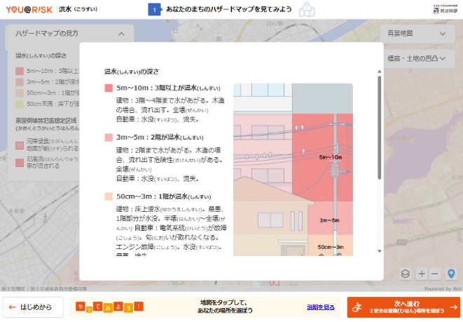  ※確認が終わったら、「☓ とじる」をタップする。
〇凡例「家屋倒壊等氾濫想定区域」の「？」をタップする。  〇地図上で自分のいる場所をタップする。  〇地図上で調べたい場所をタップする。  〇「背景地図」で使用したい地図を選択する。  〇調べてわかったことをメモする。  〇調べてわかったことを何人かが発表する。 | ◎地図上に表示される「家屋倒壊等氾濫想定区域」（河岸浸食、氾濫流）を理解できるようにする。  ※「家屋倒壊等氾濫想定区域」の「？」をタップして表示される、「家屋倒壊等氾濫想定区域」と被害の具体例を確認する。  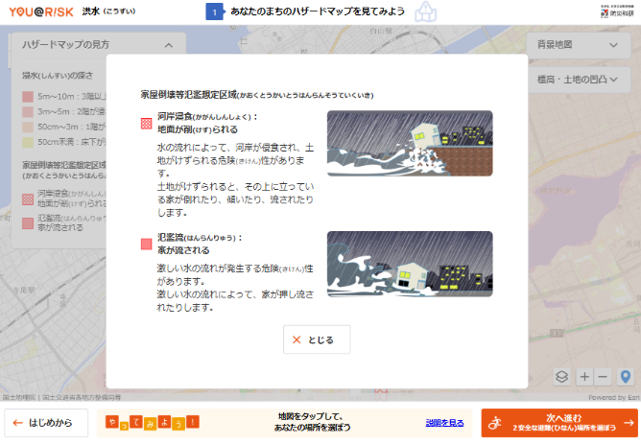  ※確認が終わったら、「☓ とじる」をタップする。  ◎自分のいる場所（学校）の深さ（洪水リスク）を調べて理解できるようにする。  ※タップした場所の「情報（住所、標高、浸水深）」を確認する。  ※浸水の深さと被害の具体例（垂直避難が可能か）を確認する。  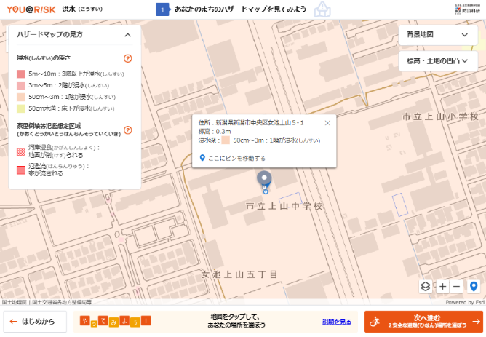  ◎自分のいる場所（学校）周辺の浸水の深さ（洪水リスク）や地理的な特性を調べて理解できるようにする。  ※タップした場所の「情報（住所、標高、浸水深）」を確認する。  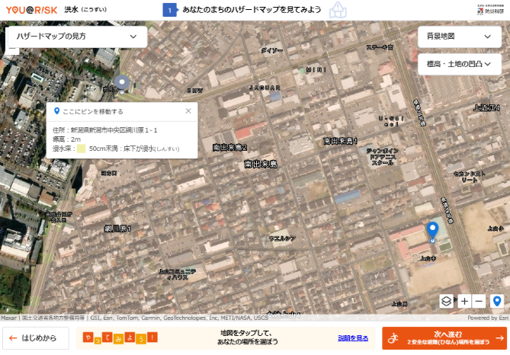
〇ピンチ操作で画面を拡大・縮小する。  〇「背景地図」「標高・土地の凹凸」で使用したい地図を選択する。  〇調べてわかったことをメモする。  〇「次へ進む」をタップする。 | ◎自分の住んでいる地域（広範囲）の洪水リスクや地理的な特性を調べて理解できるようにする。  ※自分のいる場所（学校）を中心に地図を操作して、洪水による被害が及ぶ範囲や特徴を確認する。  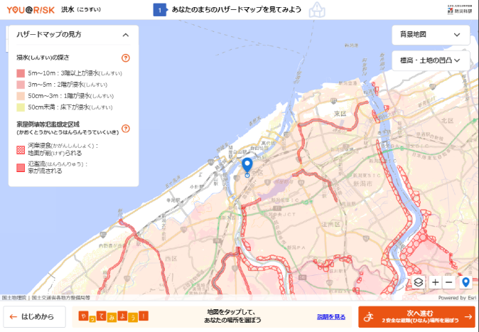  （浸水の深さ）  ※「背景地図」を変更して地域の地理的な特性を確認する。  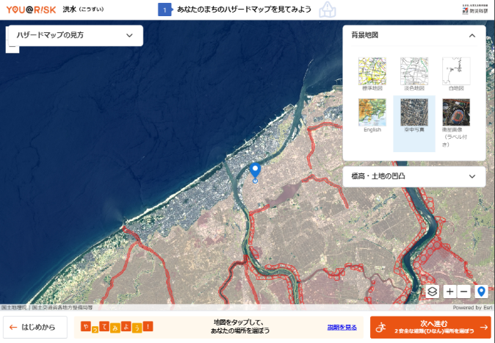  （空中写真）  ※「標高・土地の凹凸」を変更して地域の地理的な特性を確認する。  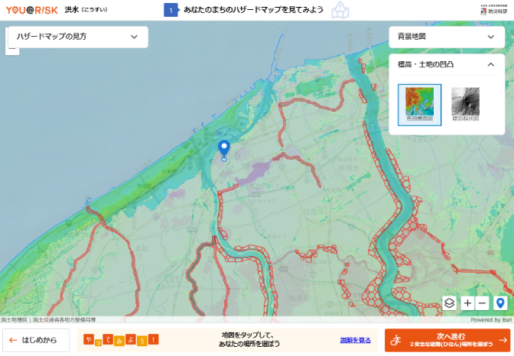  （色別標高図）  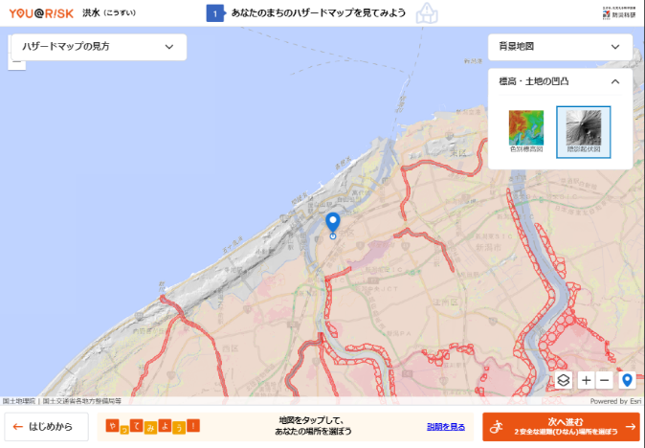  （陰影起伏図）
展開２（●分）
3.地図情報を使って洪水が発生した時の避難場所や避難経路を理解する。  3-1.洪水が発生した時の避難場所を理解する。  学習のポイント「ハザードマップを確認して洪水から避難する安全な場所を調べる。」  〇「避難場所を選ぶ」をタップする。  〇調べたい避難場所（マーク）をタップする。  〇「背景地図」「標高・土地の凹凸」で使用したい地図を選択する。  〇調べたい別の避難場所（マーク）をタップする。  〇選定した避難場所をタップする。  〇選択した理由や調べてわかったことをメモする。  〇「次へ進む」をタップする。 | ◎「２ 洪水から避難する場所を調べてみよう」の学習内容とYOU@RISK子ども版・洪水を操作しながら学習することを理解させる。  ※学習内容とタブレットの操作方法を確認する。  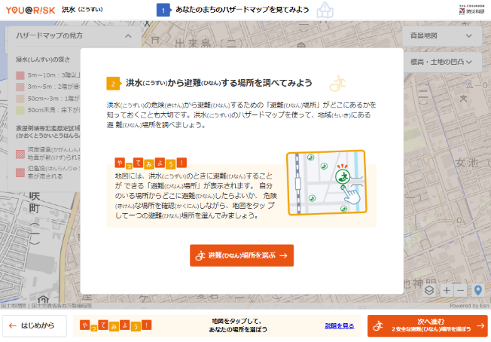  ※地図上に表示される避難場所（洪水に対応した指定緊急避難場所）を確認する。  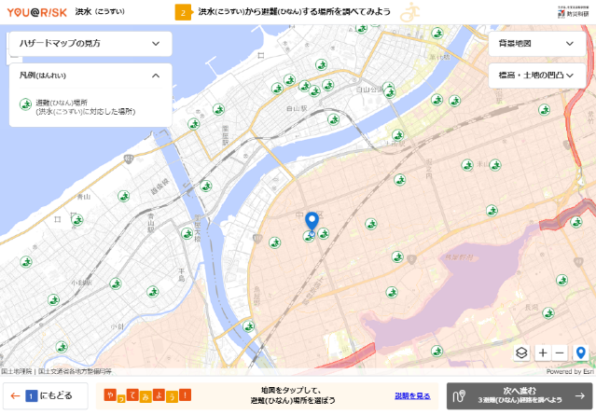  ◎洪水から避難するための安全な避難場所を調べて選択できるようにする。  ※タップした場所の「情報（施設名、住所、標高、浸水深）」と避難場所までの「直線距離（黒線）」を確認する。  ※浸水が想定されていない場所の浸水深は表示されない。  ※選択した避難場所の浸水深を確認し、垂直避難が可能かを確認する。  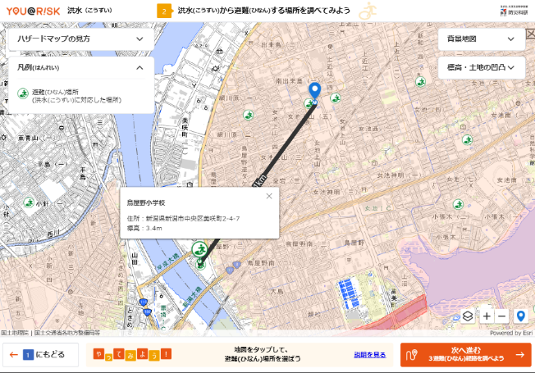  ※調べたい別の避難場所の情報や地形の特性を確認する。  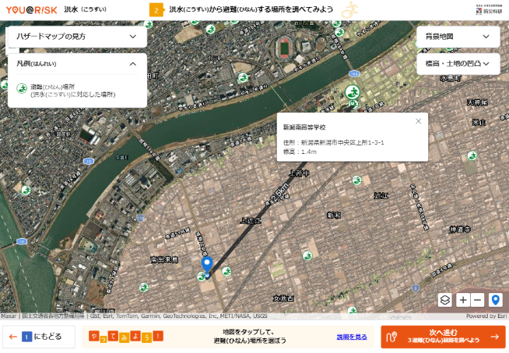  ※避難場所（マーク）ではない地点を選択する場合、地点をタップし、「◎ ここにピンを移動する」をタップして避難場所を選定できる。  ◎自分で考えた安全な避難場所（１地点）を確定させる。
3-2.洪水が発生した時の避難経路を理解する。  学習のポイント「洪水から避難するための適切な避難経路を調べる。」  〇「避難経路を考える」をタップする。  〇調べてわかったことをメモする。 | ◎「３ どのように避難するかを考えてみよう」の学習内容とYOU@RISK子ども版・洪水を操作しながら学習することを理解させる。  ※学習内容とタブレットの操作方法を確認する。  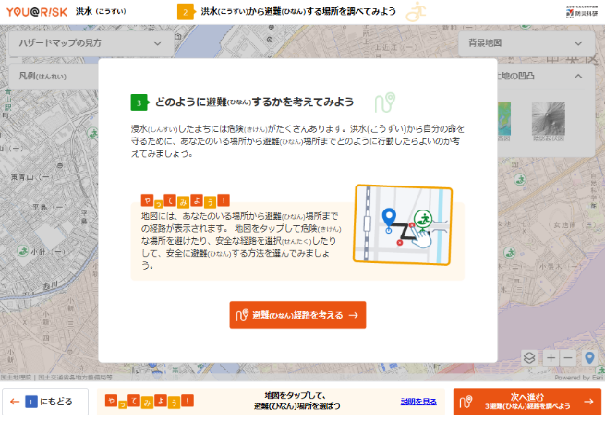  ◎洪水から避難するための避難経路を調べて理解できるようにする。  ※地図上に表示される「避難経路（黒線）」を確認する。  ※画面上に表示される避難に必要な「情報（避難方法、距離、時間）」を確認する。  ※「避難方法（徒歩と車）」によって避難時間が異なることを確認する。  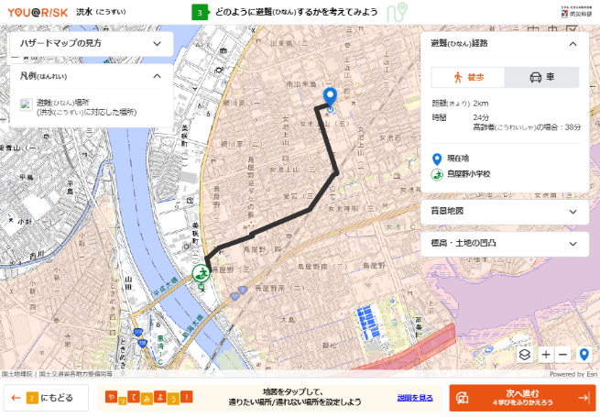  ◎表示された避難経路は危険個所を含む場合があることを理解させる。
3-3. 洪水が発生した時の安全な避難行動を考える。  学習のポイント「洪水から避難するためのより安全な避難行動を選択する。」  〇「背景地図」「標高・土地の凹凸」で使用したい地図を選択する。  〇避難経路上で危険な場所をタップする。  〇避難経路上で安全な場所をタップする。  学習のポイント「学習のふりかえりによって理解を深める。」  〇選択した理由や調べてわかったことをメモする。  〇「次へ進む」をタップする。 | ◎地図上に表示される避難経路を調べて、安全な避難経路を選択できるようにする。  ◎浸水の深さと被害の具体例をハザードマップから読み取り、地域の危険性を理解し、安全な避難行動を選択（判断）できるようにする。  ◎浸水の深さによっては、垂直避難を選択することも理解させる。  ※避難経路上の「浸水の深さ」や「危険な場所（アンダーパス、橋、小河川など）」を確認する。  ※地図をタップしても浸水の深さは表示されないため色で判断する。  ※「背景地図」「標高・土地の凹凸」を使って危険な場所を確認する。  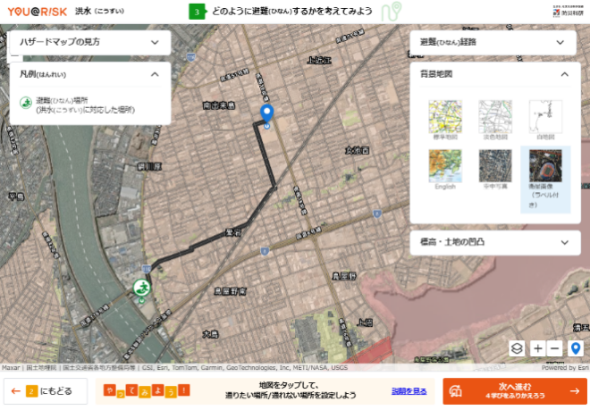  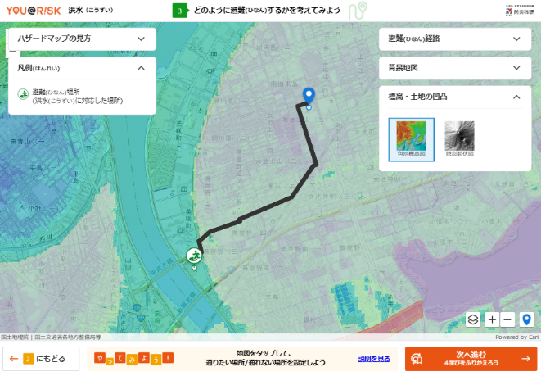  ※避難経路上に危険な場所がある場合は、「×印 ここを通れない場所にする」をタップし、代替経路を表示させる（自動表示）。  ※避難経路上で危険な場所が複数ある場合は同じ操作を繰り返す。  ※代替経路がなくなった場合には、タップしても経路が表示されない。  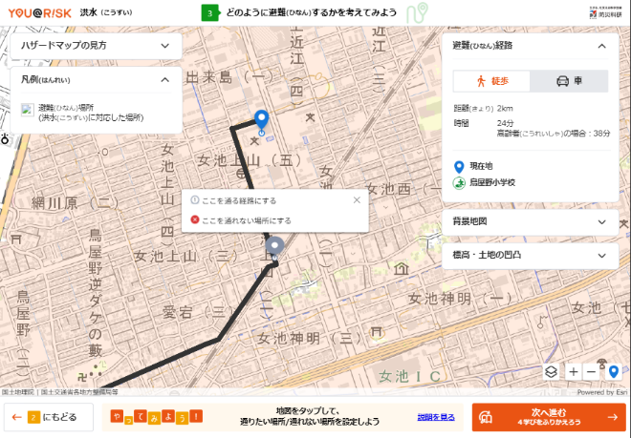  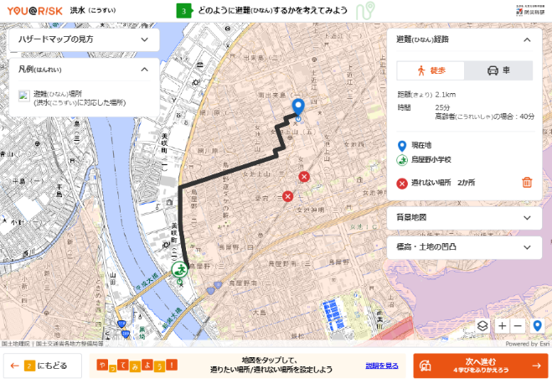
※安全と考えた経路がある場合は、「① ここを通る経路にする」をタップし、代替経路を表示させる（自動表示）。
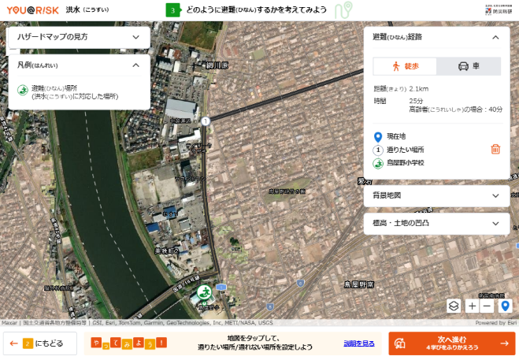

◎より安全な経路を選択する必要性を理解させる。
◎自分で考えた安全な避難経路を確定させる。
まとめ（●分）
4.学習内容をまとめる。  〇選択した避難経路の理由を何人かが発表する。  〇画面をスクリーンショットで保存する。  〇「最初の画面にもどる」をタップする。 | ※「４ 学びをふりかえろう」の画面に移行するので、自分で判断（選択）した避難経路を確認する。  ※画面に表示されている「情報（浸水の深さや避難経路）」は固定されており変更できない。  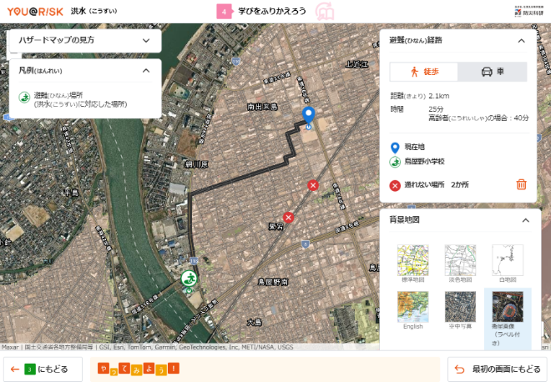  ◎自分が選択した避難経路を振り返り、なぜその経路を選んだのかを考える。  ※避難経路の選択理由について、地形や距離、浸水の深さ、危険箇所の有無などの視点から整理できるようにする。  ◎YOU@RISK子ども版・洪水を活用することで、自分の学校や地域の洪水リスクを把握し、洪水に備えて避難場所や避難経路を事前に考えておくことの重要性を理解できるようにする。  ◎洪水が発生した際、自らの判断で安全な避難行動をとることの重要性をふりかえる。  ◎学習した内容をタブレットに保存する操作方法を理解させる。  ※スクリーンショットで撮影した画面を確認する。  ※必要に応じて、「最初の画面にもどる」をタップして画面を閉じる。  ※次時のステップ3の学習に接続できるように進める。
■評価ポイント
１ 地図情報を使って地域の洪水リスクを調べることができたか。
２ 地図情報を使って洪水が発生したときの危険な場所や避難場所を調べることができたか。
３ 地図情報を使って洪水が発生したときのより安全な避難経路を調べることができたか。

■留意事項
・本指導案は、洪水による被害範囲の理解のしやすさと対応行動の仕方を中心に構成している。
・「理科」「社会科」と関連付けて指導すると、より学習効果が得られる。
・「指導上の留意点」の表現を変更することで高校生・小学生にも応用可。

【教材入手先】
〇洪水発生と伝播のしくみ（気象庁ホームページ）
https://www.data.jma.go.jp/eqev/data/tsunami/generation.html

〇洪水防災啓発動画「洪水に備える」（気象庁作成）
https://www.jma.go.jp/jma/kishou/books/tsunami_dvd_sonaeru/index.html

〇洪水から身を守るために（気象庁ホームページ）
https://www.data.jma.go.jp/svd/eqev/data/tsunami_bosai/index.html#tsunamiknow

〇洪水から命を守るために（気象庁リーフレット）
https://www.jma.go.jp/jma/kishou/books/tsunami201501/index.html

〇洪水警報・注意報、洪水情報、洪水予報について（気象庁ホームページ）
https://www.data.jma.go.jp/eqev/data/joho/tsunamiinfo.html

